Учебно-методическое пособие по работе в технике «Оригами»
Педагог дополнительного образования
Ширяева Наталья Николаевна

Содержание
Введение 3
- Методические рекомендации по организации занятий ………………………4
- История возникновения оригами………………………………………………5
- Термины оригами……………………………………………………………….7
- Условные обозначения оригами……………………………………………….8
- Базовые формы оригами……………………………………………………….12
Глоссарий……………………………………………………………………………...19
Список литературы……………………………………………………………………20
Приложение……………………………………………………………………………21

Введение
Оригами – древнее искусство создания разного рода фигур из бумаги, оно пришло из Китая, откуда Япония черпала неисчислимые богатства. В настоящее время приобретает все большую популярность среди педагогов и психологов. И это не случайно. Развивающий потенциал оригами очень высок. Думаю, что нет особой необходимости рекламировать это древнее искусство, оно и без того на редкость красноречиво, и, подобно водовороту увлекает в свой волшебный мир оживших образов, всякого, кто только может прикоснуться к нему. Притягательная сила этого искусства в способности будить детское воображение, память, пространственное мышление, развивать мелкую моторику пальцев, оживлять плоский и немой лист бумаги, за считанные минуты, превращать его в цветы, животных, птиц, поражающих правдоподобием своих форм и замысловатостью силуэтов. Тематика оригами очень разнообразна, идет от простого к сложному. Например: бабочка, пчелка, зайчик, цветы, рыбка, лебедь. Игрушки-забавы, например: прыгающий лягушонок.
Пособие «Оригами для начинающих» написано в соответствии с дополнительной образовательной программой «Мир на ладошке».
В процессе освоения технологии работы в технике оригами, учащийся знакомится с историей изобретения бумаги, развивают навыки работы с бумагой, воображение, пространственное мышление, наблюдательность, трудолюбие, усидчивость, художественный вкус и чувство прекрасного. Также это великолепный способ расслабиться, прекрасный метод развития ручной моторики, да и просто увлекательное занятие.
Пособие написано доступным языком, материал расположен в порядке его прохождения с нарастанием трудности, содержит узкоспециализированные термины и их определения, и способно стать основой для освоения технологии работы в технике «Оригами». В пособии раскрываются основные приемы работы, термины, условные знаки и базовые формы Оригами, даны творческие задания, которые послужат материалом для практических занятий. Завершается пособие глоссарием и списком дополнительной литературы.
Данное учебно-методическое пособие адресовано педагогам дополнительного образования для тематического и иллюстративного творчества, может быть успешно использована воспитателями дошкольных образовательных учреждений и будет полезно каждому начинающему работать в технике «Оригами».
- Методические рекомендации по организации занятий
Занятия по Оригами вызывают у детей интерес к работе, пробуждают творческие способности, воспитывают, формируют умения и навыки.
На занятиях по оригами дети познают уникальный пластичный мир бумаги, научатся творить сказку из листа бумаги и наглядно изучат основы математики, геометрии и тригонометрии.
Оригами – это уникальная возможность развития тонкой моторики (двигательной функции организма человека, объединяющий биохимические, физиологические и психологические системы), что особенно важно при воспитании детей для развития интеллекта.
Оригами – это одно из направлений арттерапии – возможности оказания психологической помощи больному посредством искусства.
Оригами – идеальная дидактическая игра, развивающая фантазию и изобретательность, логику и пространственное мышление, воображение и интеллект.
Для занятий нужно подготовить помещение: правильно расставить столы, развесить образцы, готовые изделия.
Чтобы дети меньше утомлялись, следует чередовать объяснение теории с показом приемов работы, сопровождая их демонстрацией пособия, иллюстративного материала и работ учащихся.
Формы занятий могут быть как традиционными (учебное занятие), так и нетрадиционными – мастер-классы, творческие презентации. При обучении рекомендуется использовать следующие методы обучения:
- словесные (рассказ, беседа, объяснение);
- наглядные (показ рисунков, схем, демонстрация образцов, работ);
- практические (упражнения, выполнение заданий).
Реализацию вышеперечисленных методов необходимо дополнять методами контроля и анализа учебного процесса (тестирование, анализ участия в конкурсах-выставках декоративно-прикладного творчества).

- История возникновения оригами
Оригами – это одно из традиционных японских искусств. Название этого искусства по-японски означает складывание бумаги для создания различного рода трехмерных и плоских фигурок, а также орнаментальных объектов. Традиционно фигурка складывается из квадратного листа специальной прочной и гибкой бумаги без помощи клея и ножниц.
Изобрели и впервые стали использовать бумагу в Древнем Китае. Применяли ее в самых различных областях жизнедеятельности, но несмотря на широкое использование бумаги в Китае, складывание и конструирование из нее не получило здесь развития и распространения, как это произошло в Японии, где и зародилось искусство оригами. Слово «оригами», как уже говорилось, переводится как «сложенная бумага». Японцы использовали бумагу не только в бытовых целях, но и для воплощения своих художественных идей.
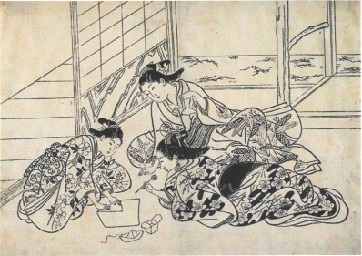
Японцы в большей своей массе исповедуют буддизм, который не разделяет искусство на высокое и низкое, не ранжирует дела на важные и не очень. Возможно, поэтому жители Японии первыми обратили внимание на «мелочи жизни» и сумели уловить в «пустяках» дыхание вечности. Красота в понимании японцев – показатель истины, путь к достижению которой открывали незаметные на первый взгляд вещи. Считалось, что каждый предмет, каждое слово несут в себе божественное начало. Таким образом, изготовление красочных фигурок стало священным ритуальным действом.
Рис. 1. Японская гравюра. Начало XIX века.
Впервые оригами появились в синтоистских храмах, в которых до сих пор изготавливаются бумажные амулеты, а злых духов отгоняют при помощи сакральной метелки, сложенной из полосок бумаги. Европейца удивляет ритуал жертвоприношения с использованием бумаги, доживший до наших дней: богам подносятся кусочки рыбы и овощей в коробочке, сделанной из бумаги. Таким образом, у японцев создание фигурок из бумаги связано с религиозным ритуалом. В XIII – XIV вв. оригами постепенно вышло за пределы храмов и достигло императорского двора. Бумага считалась предметом роскоши, а конструирование из нее стало одним из обязательных умений для аристократии и двора. Необходимо было освоить хотя бы начальный уровень. Запискам, сложенным в виде цветка или бабочки, больше доверяли, нежели сказанным словам, т.к. с их помощью можно было вложить в признание больше смысла, внимания и любви. Постепенно это искусство стало показателем хорошего тона и признаком изысканных манер. Некоторые знатные семьи даже использовали оригами как герб и печать.
Рис. 2. Оригами «Саранча».
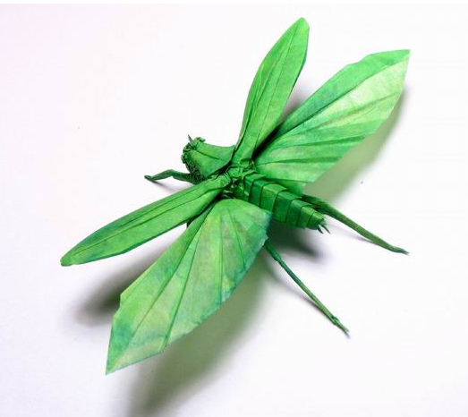
В XVII – XVIII вв. оригами из церемониального искусства превратилось в популярное времяпрепровождение. К этому времени бумага перестала быть предметом роскоши, оригами начало распространяться и среди простого народа Японии. Каждый житель старался украсить бумажными фигурками свой быт. Тогда и были изобретены ставшие теперь классическими модели оригами, например, журавлик – традиционный японский символ счастья и долголетия. Постепенно оригами стало традицией, которая передавалась из поколения в поколение, преимущественно по женской линии. Сегодня историки утверждают, что по манере складывания и набору фигурок можно было определить провинцию Японии, в которой выросла и обучалась та или иная мастерица.
Во второй половине XIX в. Япония распахнула двери остальному миру и начала знакомить европейцев с классическими фигурками, выполненными в технике оригами: рыбой, лягушкой, журавликом и т.д.
После Второй мировой войны начался новый этап в развитии оригами, который в первую очередь связан с именем знаменитого японского мастера Йошизава Акира. Заслуга Акира прежде всего состоит в том, что мастер изобрел несложные условные знаки процесса складывания любого изделия, которые были представлены в виде серии рисунков чертежей. Сегодня данная система принята во всех странах в качестве международного стандарта обозначений.
Рис. 3. Оригами «Листья».
- Термины оригами
Термины, принятые в оригами, призваны упростить объяснение процесса складывания фигурок. Поэтому, изучив их, вы с легкостью поймете текстовое объяснение процесса конструирования и найдете общий язык с другими мастерами оригами; владея терминологией, вы сами сможете подробно, на профессиональном уровне, не на пальцах, объяснить процесс создания той или иной работы.
Диагонали
Верхняя сторона
Левый верхний угол
Нижняя сторона
Центральная горизонтальная сторона
Правый верхний угол
Центральная вертикальная сторона
Левая сторона

Правая сторона

Левый нижний угол
Центр заготовки
Правый нижний угол
Правая верхняя сторона
Левая верхняя сторона
Правый угол
Правая нижняя сторона
Нижний угол
Левая нижняя сторона
Верхний угол
«Глухой» (нераскрывающийся) угол

«Глухая» сторона

Левый угол

Раскрывающийся угол
«Глухой» (нераскрывающийся) угол
Раскрывающаяся сторона
«Глухая» сторона

- Условные обозначения оригами
Условные знаки, которые приняты в оригами, как и термины, призваны упростить понятие процесса складывания фигурок из бумаги. Они помогают конструировать фигурки, ориентируясь на значки в рисунках, а не на текстовое объяснение процесса складывания. Это очень удобно, особенно, если книга написана на не знакомом вам языке.
– тянуть, тащить элемент фигуры в указанном направлении
– согнуть от себя
– согнуть на себя
– линия сгиба на себя или «долиной»
– линия сгиба от себя или «горой»
– складка-«молния»

– двойная складка-«молния»

– двойная зеркальная складка-«молния»

– повернуть фигуру в одной плоскости

– перевернуть фигуру на другую сторону

– повторить этап на другой стороне фигуры
– согнуть и разогнуть
– перегнуть на себя
– перегнуть от себя
– линия после сгиба
– невидимая линия
– раскрыть фигуру (обычно «карман»)
– равные части

Сгиб «долиной» | Сгиб «горой»

Перегибание бумаги

Комбинация сгибов «долиной» и «горкой»

Наметьте линии, раскройте фигурку, сделайте складку-«молнию» и снова сложите лист пополам

Наметьте линии, раскройте фигурку, сделайте зеркальную складку-«молнию» и снова сложите лист пополам

Повернуть фигурку в одной плоскости

Перевернуть фигурку на другую сторону

Вогнуть внутрь

Выгибание фигуры наружу

Раскрытие и расплющивание кармана

- Базовые формы оригами
В основе любой фигурки оригами лежит базовая форма, которая имеет свое название. Знание базовых форм облегчит усвоение приемов конструирования любой фигурки, поможет быстрее сориентироваться. Существуют следующие базовые формы:
- Базовая форма оригами "Книжка"
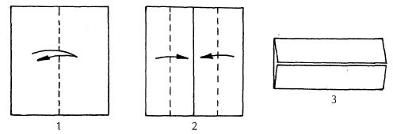
- равносторонний лист бумаги сложите пополам. Базовая форма готова.

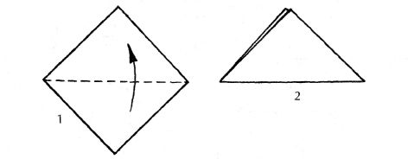
- Базовая форма оригами "Треугольник"
Эта базовая форма не менее проста, чем форма «Книжка». Нужно лишь сложить равносторонний лист по диагонали.

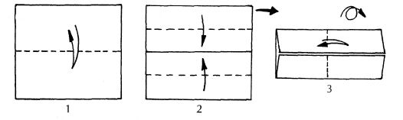
- Базовая форма оригами "Дверь"
- через центр равностороннего листа наметьте серединную линию, поделив лист на две части;
- поочередно каждую из боковых сторон сложите к середине;
- заготовку поверните по часовой стрелке.

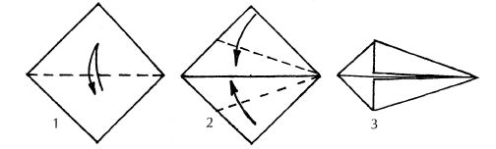
- Базовая форма оригами "Воздушный змей"
1) квадрат сложите по диагонали складкой «долина», наметив линию;
2) полученную базовую форму в виде треугольника распрямите;
3) боковые стороны квадрата сложите к диагональной линии.

- Базовая форма оригами "Квадрат"
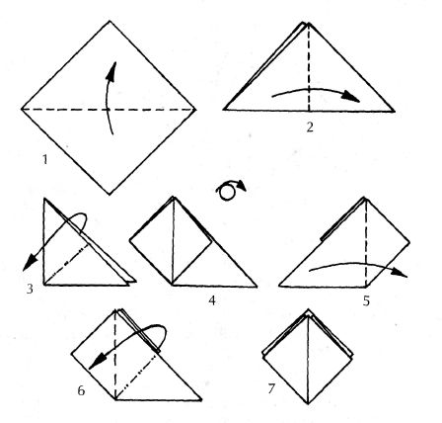
1) равносторонний лист бумаги и сложите по диагонали;
2) сложите его еще раз вправо сгибом «долина»;
3) верхний угол заготовки отогните влево «горой», а изделие переверните;
4) выполните еще один сгиб «долиной» вправо, а затем влево – «горой».

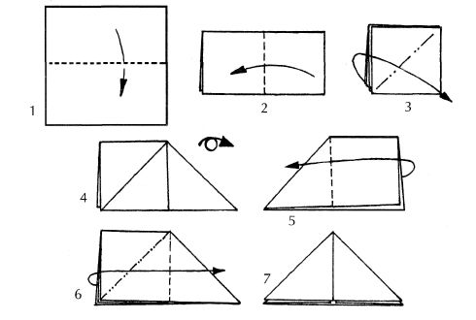
- Базовая форма оригами "Водяная бомбочка"

- квадратный лист бумаги сложите пополам;
- заготовку сложите влево «долиной»;
- одну часть левого угла получившейся детали оттяните вправо и расплющите;
- заготовку переверните и выполните складку «долина»;
- верхний слой бумаги оттяните вправо и примните.

- Базовая форма оригами "Дом"
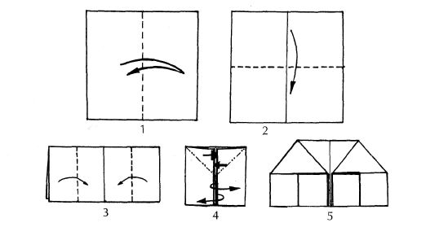
1) квадратный лист дважды сложите пополам, наметив линии;
2) разверните лист;
3) боковые стороны квадрата сложите к средней намеченной линии;
4) верхние слои бумаги раскройте вправо и влево, а затем расплющите.
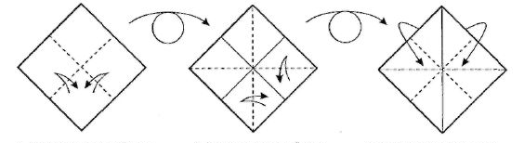
- Двойной квадрат
- перегните квадрат по средним линиям и переверните его;
- перегните по двум диагоналям и снова переверните квадрат;
- надавите в центр и соберите все четыре уголка вместе, сгибая бумагу по намеченным линиям.

- Базовая форма оригами "Рыба"
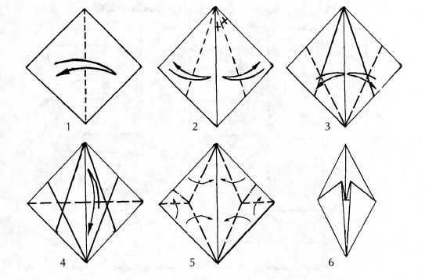
1) квадратный лист бумаги сложите по диагонали;
2) полученную базовую форму в виде треугольника распрямите;
3) боковые стороны квадрата сложите к диагональной линии;
4) верните лист в исходное состояние. Повторите действия на противоположном уголке;
5) наметив все диагонали, изделие сложите по указанным на рисунке линиям.
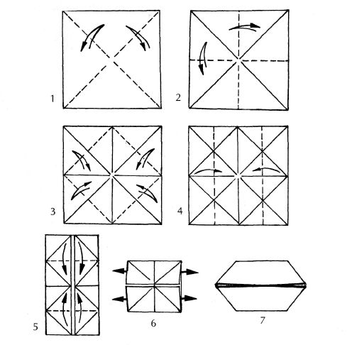
- Базовая форма оригами "Катамаран"
- наметьте на листе четыре линии: две по диагонали, две крестообразно;
- все углы сложите к центру, а затем разверните обратно;
- сложите к центру стороны, выполните две складки «долины»;
- каждый угол вытяните изнутри.

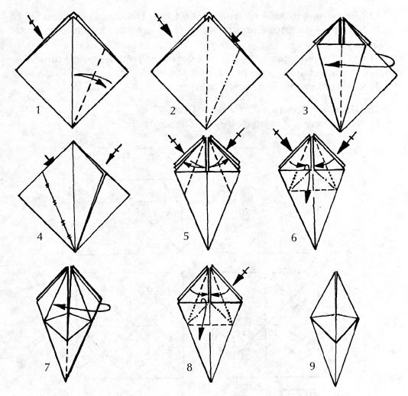
- Базовая форма оригами "Лягушка"
  - выполните базовую форму «Квадрат»;
  - с каждой стороны наметьте линии путем отворота бумаги влево к центру заготовки. Расплющите;
  - повторите операцию с другой стороны заготовки;
  - по указанным линиям произведите отворот вправо и расплющивание;
  - повторите действие с обратной стороны;
  - наметьте новые складки;
  - верхние боковые стороны уложите к середине, а после этого выполните нижнюю складку «долина»;
  - повторите операцию с другой стороны заготовки;
  - работу переверните и повторите с другой стороны точно такое же складывание.
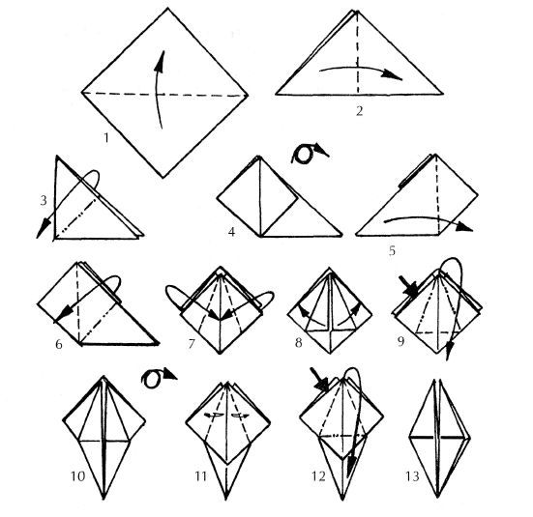
- Базовая форма оригами "Птица"
1) выполните базовую форму оригами «Треугольник»;
2) сложите заготовку «долиной» вправо, а верхний слой отогните «горой» влево;
3) заготовку переверните;
4) согните заготовку вправо «долиной» и влево «горой». Все углы сложите к центру;
5) разогните углы;
6) раскройте заготовку, отгибая на себя ее верхний слой;
7) полученную основу переверните. Наметьте новые складки и раскройте их, отгибая верхний слой на себя.

Для того чтобы ваша дальнейшая работа протекала быстрее и проще, обязательно попрактикуйтесь в создании этих базовых форм. Это научит ориентироваться в рисунках и понимать порядок изготовления изделий.

Глоссарий
Бумага (от ит. «bambaqia» - хлопок) – материал, состоящий из мелких растительных волокон, соответствующим образом обработанных и соединенных в тонкий лист, в котором волокна связаны между собой поверхностными силами сцепления.
Оригами (от японск. сложенная бумага) – одно из традиционных японских искусств создания различного рода трех мерных и плоских фигурок, а также орнаментальных объектов. Традиционно фигурка складывается из квадратного листа специальной прочной и гибкой бумаги без помощи клея и ножниц.
Развертка (англ. crease pattern; паттерн складок) – один из видов диаграмм оригами, представляющий собой чертеж, на котором изображены все складки готовой модели.
Мокрое складывание – техника складывания, разработанная Акирой Ёсидзавой и использующая смоченную бумагу для придания фигуркам плавности линий, выразительности, а также жесткости.
Модульное оригами – техника складывания оригами, которая, в отличии от классического оригами, используется в процессе складывания несколько листов бумаги.

Список литературы
- Зайцева, А.А. Техники работы с бумагой: большая энциклопедия. [Текст]: А.А. Зайцева – М.: Эксмо, 2010. – 192с.: ил.
- Эм, А. Оригами [Текст] А. Эм – Минск: Харвест, 2010. – 256с., ил.
- Тойбнер, А. Лучшие поделки из бумаги, картона [Текст] А. Тойбнер, Н. Болгерт, Р. Крумбахер – Ярославль: Академия развития, 2008. – 48с., ил.
- Афонькин, С.Ю. Оригами. Зоопарк в кармане [Текст] С.Ю. Афонькин, Е.Ю. Афонькина – СПб: Химия, 1994. – 64с., ил.
- Афонькин, С.Ю. Оригами. Собаки и коты – бумажные хвосты [Текст] С.Ю. Афонькин, Е.Ю. Афонькина – СПб: Химия, 1994. – 64с., ил.
- Кутафьева, Н. Оригами. Бумажный конструктор для детей [Текст] Н. Кутафьева – Новосибирск: Студия Дизайн ИНФОЛИО, 1994. – 72с., ил.
- Соколова С. Школа оригами: Аппликация и мозаика [Текст] С. Соколова – М.:Изд-во Эксм; СПб.: Валерии СПД, 2004. – 176с., ил.
- Черныш, И.В. Удивительная бумага [Текст] И.В. Черныш – М.: АСТ – пресс, 1999. – 112с., ил.

